

|  |  |
| --- | --- |
| **Universidade** | Estácio de Sá |
| **Campus** | Polo de Cobilãndia / Vila – Velha/ES |
| **Nome do Curso** | Desenvolvimento Full Stack |
| **Nome da Disciplina** | RPG0027- Vamos interligar as coisas com a nuvem |
| **Turma** | 9001 |
| **Semestre** | Segundo Semestre de 2024 |
| **Integrantes do Grupo** | Tiago de Jesus Pereira Furtado |
| **Matrícula** | 202306189045 |

**VILA VELHA**

**2025**

**Microatividade 4: Adicionando extensão Hub IoT do Azure para Visual Studio Code**

**- Material necessário para a prática**

* Conta no Microsoft Azure.
* Navegador Web (Google Chrome, Firefox, MS Edge, Safari ou Opera).
* Visual Studio Code (VS Code).
* Raspberry Pi Azure IoT Online Simulator.

**- Procedimentos**

Uma maneira de monitorar as mensagens recebidas pelo hub IoT a partir do dispositivo simulado é usar a extensão do Hub IoT do Azure para Visual Studio Code. O Visual Studio Code (VS Code) oferece a flexibilidade de aprimorar sua experiência de desenvolvimento por meio de diversas extensões. Para integrar o suporte do Azure IoT Hub ao seu ambiente de desenvolvimento, a extensão específica é a Azure IoT Hub. Siga as etapas abaixo para instalar a extensão:

1. Abra o Visual Studio Code.
2. Vá até a barra lateral e clique no ícone de exibição Extensões na barra de exibição ou selecionando Ctrl+Shift+X. para acessar o Marketplace.

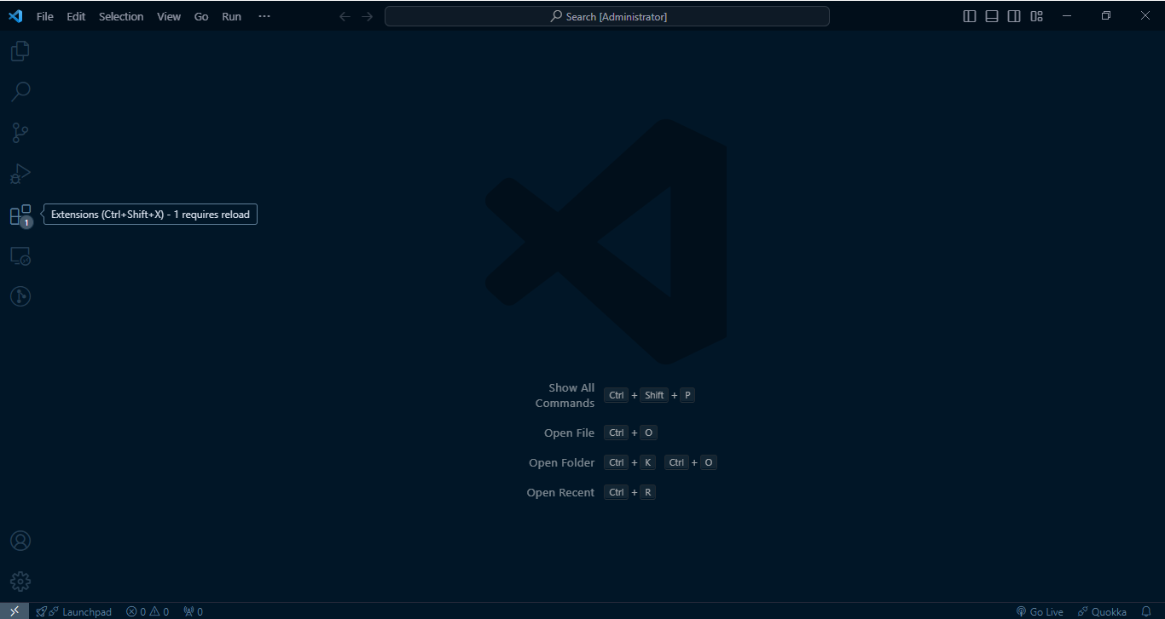

3. Na barra de pesquisa, digite "Azure IoT Hub" e pressione Entre.

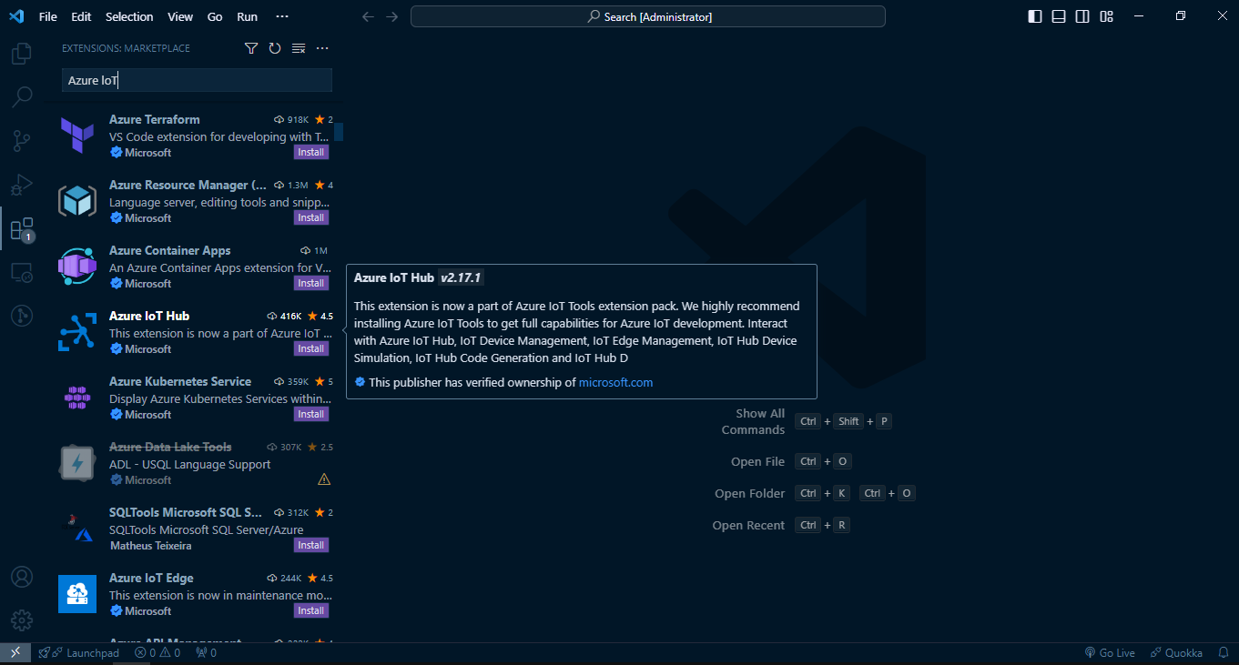

4. Localize a extensão Azure IoT Hub nos resultados e confirme se o identificador exclusivo da extensão selecionada, exibido na seção Mais Informações da página de detalhes da extensão, está definido como vsciot-vscode. azure-iot-toolkit.

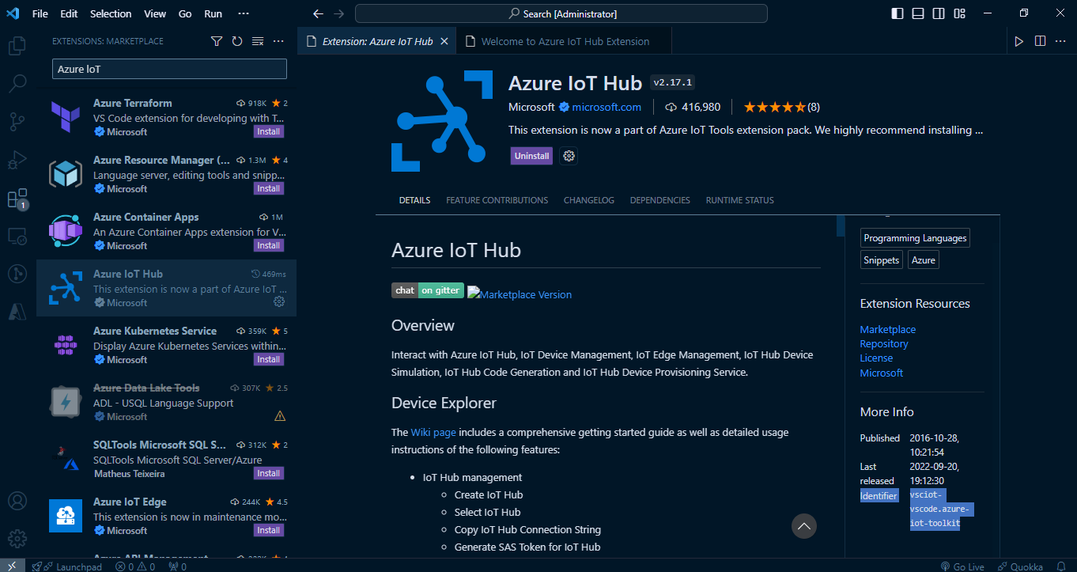

5. Clique em "Install" para iniciar o processo de instalação.

6. Após a conclusão, reinicie o VS Code, se necessário. Ao final, a página do Azure IoT Hub Extension deve ser exibida.

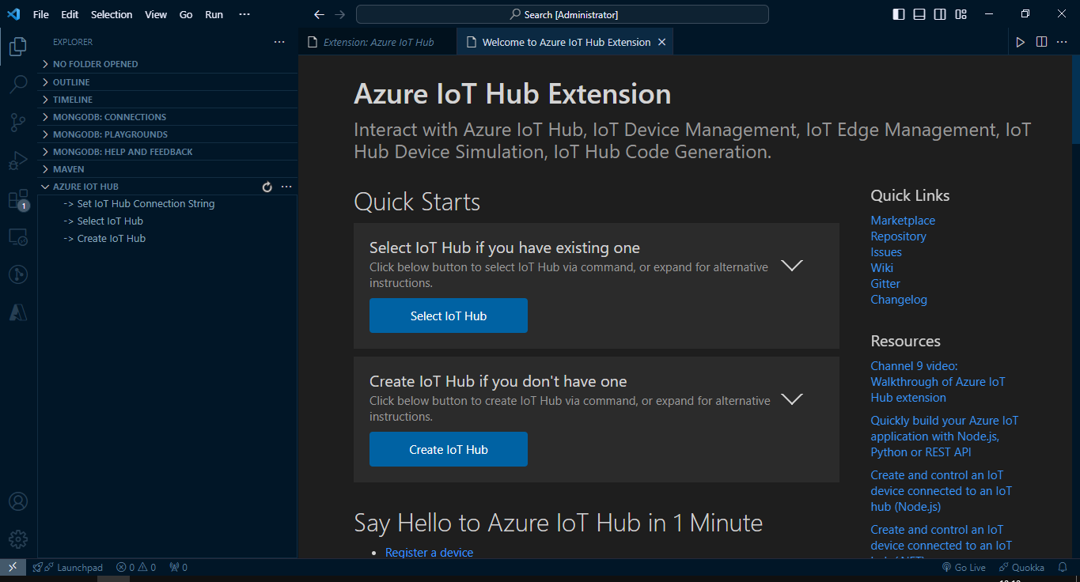

4. Localize a extensão Azure IoT Hub nos resultados e confirme se o identificador exclusivo da extensão selecionada, exibido na seção Mais Informações da página de detalhes da extensão, está definido como vsciot-vscode. azure-iot-toolkit.



5. Clique em "Install" para iniciar o processo de instalação.

6. Após a conclusão, reinicie o VS Code, se necessário. Ao final, a página do Azure

IoT Hub Extension deve ser exibida.

Atividade 04 - Figura 04.png
 (Moderado)

**- Algumas observações 🔎**

Ao instalar a extensão Azure IoT Hub para o Visual Studio Code, você também incorpora a extensão Azure Account. A extensão Azure Account oferece autenticação única no Azure, facilitando a filtragem de assinaturas para outras extensões Azure. Além disso, ela disponibiliza o serviço Azure Cloud Shell no terminal integrado do VS Code. Lembre-se: a extensão Azure IoT Hub depende da Azure Account para conectividade. A desinstalação da Azure Account implicará na remoção da extensão Azure IoT Hub. Antes de utilizar a extensão Azure IoT Hub no Visual Studio Code para interagir com seu Hub IoT do Azure, é necessário conectar-se à sua conta Azure. Siga estes passos:

1. No modo Explorer do VS Code, expanda a seção "Hub IoT do Azure" na barra lateral. Selecione as reticências (...) na seção "Hub IoT do Azure" para abrir o menu de ações. Escolha "Selecionar Hub IoT" no menu.

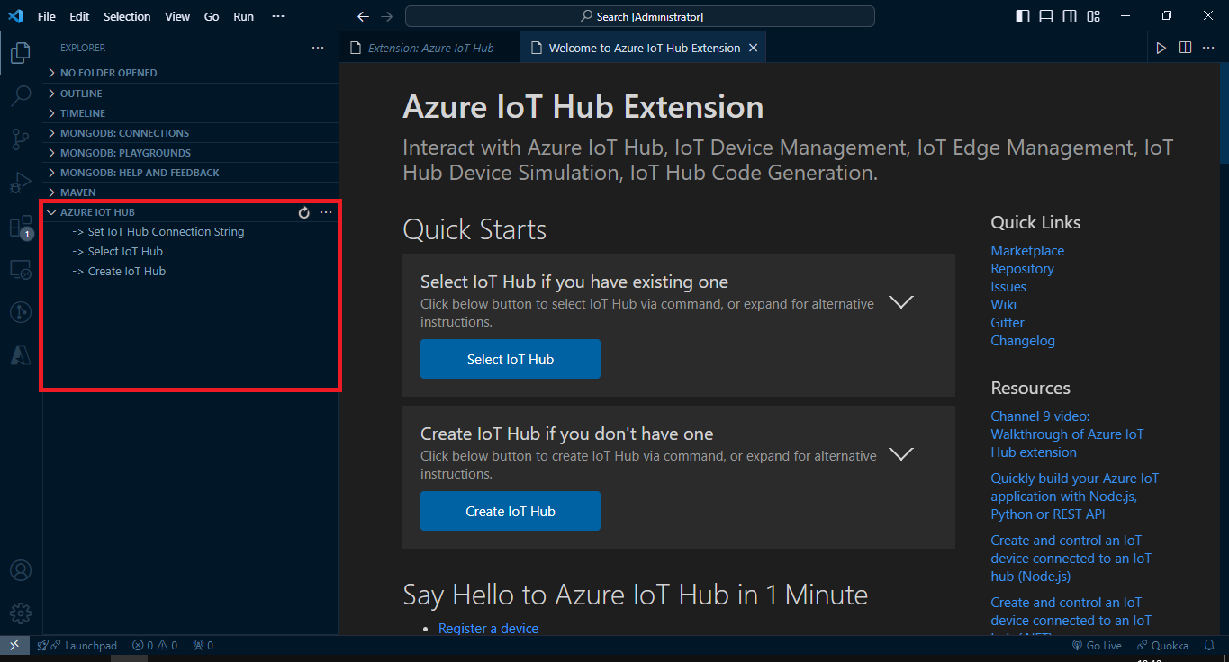

2. Se não estiver conectado ao Azure, uma notificação pop-up aparecerá no canto inferior direito. Selecione "Entrar" e siga as instruções para entrar no Azure.

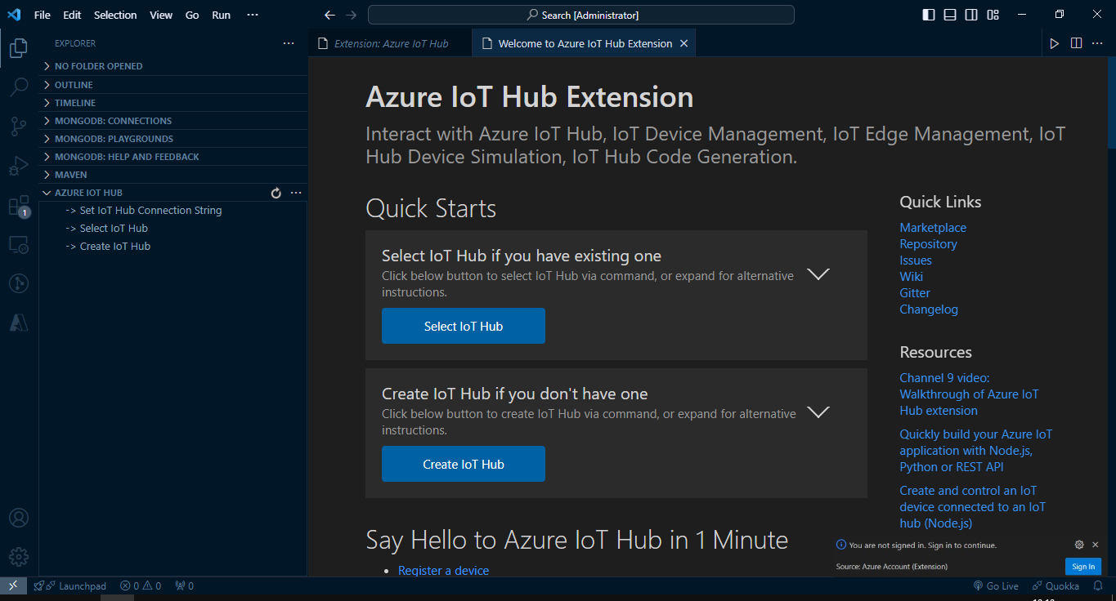

3. Escolha sua assinatura do Azure na lista suspensa "Selecionar Assinatura".

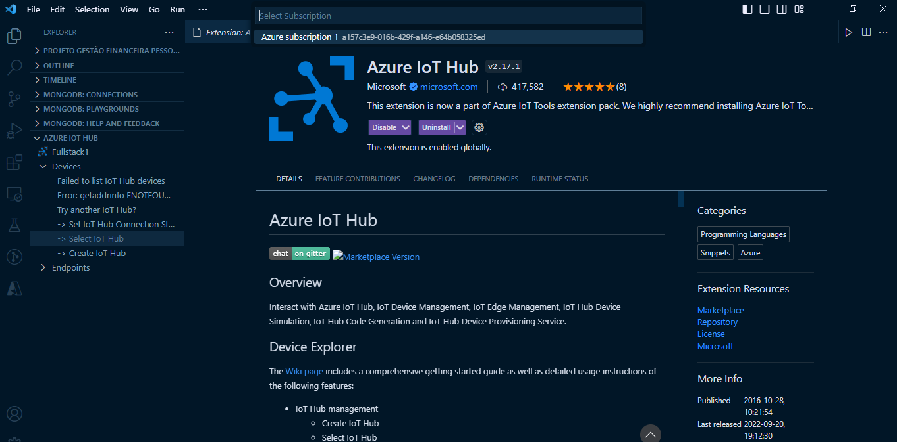

4. Selecione seu Hub IoT na lista suspensa "Selecionar Hub IoT".

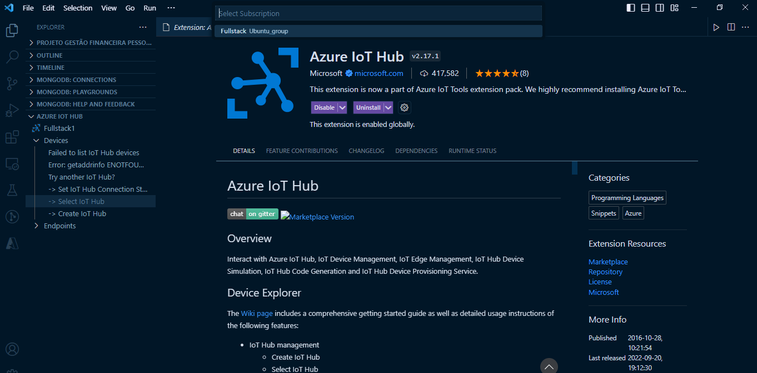

Os dispositivos do seu Hub IoT serão recuperados e exibidos na seção "Dispositivos" na barra lateral.

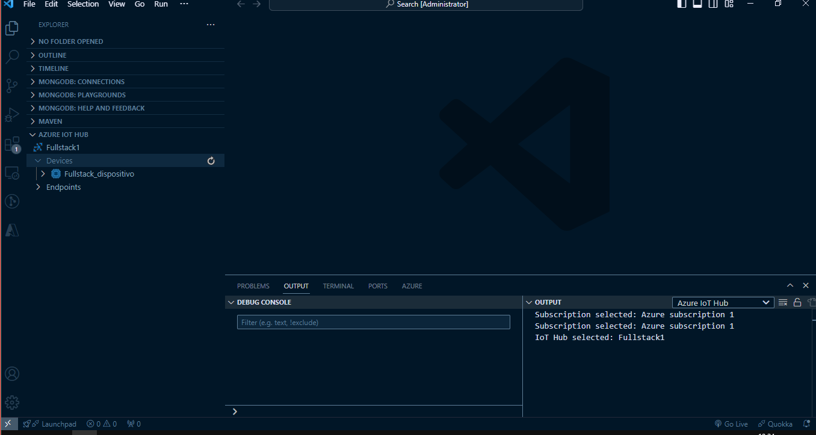

**Observação:** Você também pode usar uma cadeia de conexão para acessar seu Hub IoT. Selecione "Definir Cadeia de Conexão do Hub IoT" no menu de ações e insira a cadeia de conexão de política "iothubowner" para o seu Hub IoT.

**- Resultados esperados ✨**

Ao finalizar está microatividade, é esperado que você tenha completado com sucesso a instalação da extensão Hub IoT do Azure para o Visual Studio Code. Isso proporcionará a capacidade de gerenciar e interagir de maneira eficaz com seus dispositivos, módulos e hubs IoT durante o processo de desenvolvimento. Essa extensão facilitará a implementação e aprimoramento de soluções IoT integradas ao ecossistema Azure, oferecendo suporte às suas atividades de desenvolvimento de forma eficiente.